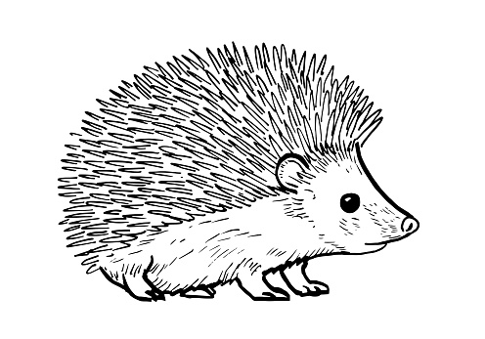 CO SE UČÍME V MĚSÍCI DUBNU:

* Seznámení se s Velikonocemi- společné pletení pomlázky
* Velikonoční vyrábění
* Logopedická prevence- procvičujeme jazýček a pusinku
* Projekt Malý zahradník- vysévání semínek osení
* Exkurze technické služby Chomutov
* Cvičení v tělocvičně DDM
* Povídání o jaru- co roste na zahrádce
* Výjezd do divadla- Pohádka na předpis- pravidla v divadle, cestování autobusem

